附件1
南宁中心血站采购项目基本情况及需求
序号 | 货物名称 | 单位 | 计划采购数量 | 采购预算 | 基本情况及需求
1 | 邕小献  玩偶 | 个 | 18500 | 37万元 | 1.以南宁中心血站“邕小献”IP形象为原型，彩色，按照采购人提供形象定制。  2.制作4个形象，彩色，每款形象≥3000个，具体数量根据采购方需求确定。  3.含定制水洗标签，独立包装。  4.单价20元，合计18500个，
2 | 邕小献  三合一快充数据线 | 个 | 5000 | 10万元 | 1.以南宁中心血站“邕小献”IP形象为原型，彩色，宣传品可按照采购人提供图案开模定制。  2.含定制包装。  3.单价20元，制作5000个。
3 | 邕小献毛巾礼盒 | 盒 | 1650 | 3.3万元 | 1.以南宁中心血站“邕小献”IP形象为原型，宣传品可按照采购人提供图案定制。  2.规格：两条礼盒装。  3.含定制包装。  4.单价20元，合计1650盒。
4 | 邕小献笔记本 | 本 | 3361 | 6.722万元 | 1.以南宁中心血站“邕小献”IP形象为原型，宣传品可按照采购人提供形象图案定制。  2.封面和内页均可实现全定制。  3.独立包装。  4.单价20元，合计3361本。
5 | 邕小献  水杯 | 个 | 2200 | 4.4万元 | 1.以南宁中心血站“邕小献”IP形象为原型，彩色，宣传品可按照采购人提供图案定制，图案覆盖全杯身。  2.含定制包装。  3.定制2款单价20元的不同功能水杯，每款数量根据采购方需求确定，合计2200个。
6 | 邕小献  水杯 | 个 | 2000 | 6万元 | 1以南宁中心血站“邕小献”IP形象为原型，彩色，宣传品可按照采购人提供图案定制，图案覆盖全杯身。  2.含定制包装。  3.单价30元，合计2300个。
7 | 邕小献纪念水杯套装 | 套 | 1400 | 4.2万元 | 1.以南宁中心血站“邕小献”IP形象为原型，宣传品可按照采购人提供形象图案定制。  2.定制2款不同款式，套装内含水杯、挂绳及纪念章。  3.每款定制数量≥400套，具体数量根据采购方需求确定，  3.含定制礼盒包装及手提袋。  4.单价30元，合计1400套。
8 | 邕小献文化衫 | 件 | 2300 | 6.9万元 | 1.以南宁中心血站“邕小献”IP形象为原型，宣传品可按照采购人提供图案定制。  2.不少于4款，每款文化衫定制数量≥300件，每款数量根据采购方需求确定。  3.单价30元，合计2000件。
9 | 邕小献饭盒套装 | 套 | 2000 | 6万元 | 1.以南宁中心血站“邕小献”IP形象为原型，宣传品可按照采购人提供形象图案定制。  2.饭盒套装含不少于2个不同规格型号的饭盒，含餐具。  3.含定制餐包。  4.独立包装。  5.单价30元，合计2000套。
10 | 邕小献三折晴雨伞 | 把 | 3201 | 9.603万元 | 1.以南宁中心血站“邕小献”IP形象为原型，宣传品可按照采购人提供形象图案定制。  2.伞面及伞套可定制全覆盖图案。  3.独立包装。  4.单价30元，合计3201把。
11 | 邕小献台灯 | 个 | 600 | 1.8万元 | 1.以南宁中心血站“邕小献”IP形象为原型，按照采购人提供形象图案定制  2.含定制包装。  3.单价30元，合计600个。
12 | 邕小献立体毛毡手提袋 | 个 | 3000 | 9万元 | 1.以南宁中心血站“邕小献”IP形象为原型，制作立体毛毡布手提袋。  2.每个手提袋含邕小献形象装饰及其他立体卡通形象玩偶装饰，按照采购人提供图案定制。  3.独立包装。  4.单价30元，合计3000个。
13 | 邕小献风扇 | 把 | 2000 | 6万元 | 1.以南宁中心血站“邕小献”IP形象为原型，按照采购人提供形象图案定制。  2.可实现手持、桌面放置，配挂绳，可充电携带。  3.含定制包装。  4.单价30元，合计2000个。
14 | 邕小献异型抱枕 | 个 | 400 | 1.2万元 | 1.以南宁中心血站“邕小献”IP形象为原型，按照采购人提供形象图案定制异型抱枕。  2.含独立定制包装手提袋。  3.单价30元，合计400套。
15 | 邕小献宝贝成长相册 | 本 | 3000 | 9万元 | 1.以南宁中心血站“邕小献”IP形象为原型，宣传品可按照采购人需求提供图案定制。  2.封面、封底、扉页和内页可实现全定制。  3.含定制包装。  4.单价30元，合计3000本。
16 | 邕小献奶锅 | 个 | 1000 | 3万元 | 1.以南宁中心血站“邕小献”IP形象为原型，按照采购人提供形象图案定制。  2.含独立定制包装盒及手提袋。  3.单价30元，合计1000个。
17 | 邕小献定制春节礼包 | 套 | 2000 | 6万元 | 1.以南宁中心血站“邕小献”IP形象为原型，宣传品可按照采购人提供形象图案定制。  2.含春联、门幅、红包、窗花等。  3.独立定制包装。  4.单价30元，合计2000套。
18 | 邕小献系列纪念章 | 个 | 1500 | 4.5万元 | 1.以南宁中心血站“邕小献”IP形象为原型，宣传品可按照采购人提供形象图案定制。  2.每套不少于5款。  3.含定制包装。  4.每套单价30元，合计1500套。
19 | 邕小献办公手提包 | 个 | 150 | 0.9万元 | 1.以南宁中心血站“邕小献”IP形象为原型，按照采购人提供形象图案定制。  2.配套数据线收纳包。  3.含独立定制手提袋。  4.单价60元，合计150个。
20 | 邕小献毛毯礼盒 | 套 | 330 | 1.98万元 | 1.以南宁中心血站“邕小献”IP形象为原型，宣传品可按照采购人需求提供图案定制。  2.印制双面全覆盖图案，  3.含定制包装及手提袋。  4.单价60元，合计330套。
21 | 邕小献蓝牙音箱 | 个 | 550 | 3.3万元 | 1.以南宁中心血站“邕小献”IP形象为原型，照采购人提供形象图案定制。  2.含独立定制包装。  3.按单价60元，合计550个。
22 | 无线按摩充气U型枕 | 个 | 150 | 1.005万元 | 1.以南宁中心血站“邕小献”IP形象为原型，按照采购人提供形象图案定制，  2.含独立定制包装盒及手提袋。  3.单价67元，合计150个。
23 | 邕小献充电宝 | 个 | 70 | 0.49万元 | 1.以南宁中心血站“邕小献”IP形象为原型，宣传品可按照采购人提供形象图案定制。  2.充电宝双面可定制指定图案，充电宝自配不同型号数据线接口。  3.含独立定制包装。  4.单价70元，合计70个。
24 | 邕小献定制礼盒 | 套 | 500 | 7.5万元 | 1.以南宁中心血站“邕小献”IP形象为原型，宣传品可按照采购人提供形象图案定制。  2.每套含充电宝、雨伞、帽子及杯子。充电宝双面可定制指定图案，充电宝自配不同型号数据线接口；雨伞伞面及伞套可定制全覆盖图案；帽子可印制部位含帽檐、帽顶、调节带等；杯子图案覆盖全杯身。  3.含独立定制包装及手提袋。  4.单价150元，合计500套。
合计 |  |  | 56862 | 149.8万元
邕小献形象IP形象参考 | 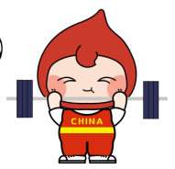  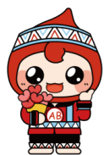  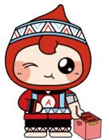  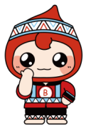  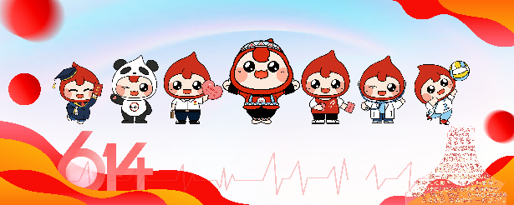  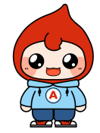  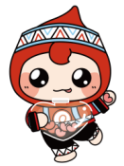  以上形象仅供潜在供应商投递参数所用，他用无效，造成侵权我站将追究相关方法律责任。

